ОБЩАЯ ИНФОРМАЦИЯ
Технический проект разработан на основе ТЗ. В техническом проекте описывается ____, далее «изделие», или «система».
Технический проект разрабатывается с целью принятия окончательных решений, дающих полное представление о работе изделия и его показателей.
В данном документе проводится:
- анализ разрабатываемых схемных решений, выбор их оптимальных вариантов;
- анализ режимов работы составных частей изделия и изделия в целом;
- проработка конструктивных решений;
- уточнение показателей надежности продукции и (или) ее составных частей;
- уточнение показателей безопасности и (или) критериев защитных и опасных отказов изделия;
- определение наименее стабильных составных частей и степени их критичности к изменению параметров элементов;
- проработка вопросов контроле- и ремонтопригодности, удобства эксплуатации.
В данном документе описываются принципы работы, структурная и функциональная схема, параметры и условия эксплуатации компонентов системы.
Документ будет дополняться по мере проведения работ и описания системы. После подписания изменения должны отражаться в листе изменений.
В документе приняты следующие сокращения:
ОТК – отдел технического контроля.
ТС – техническое средство.
ЭСР – электростатический разряд.
ЭМП – электромагнитные помехи.
КЗ – короткое замыкание

ИСТОЧНИКИ РАЗРАБОТКИ

ОБЩЕЕ ОПИСАНИЕ ИЗДЕЛИЯ
GPS трекер используется для отслеживания передвижения скота при помощи систем спутниковой навигации. Данные о местоположении отправляются на сервер посредством системы беспроводной энергоэффективной сети LoRaWAN.
Структурная схема представлена на рисунке (Рисунок 1)
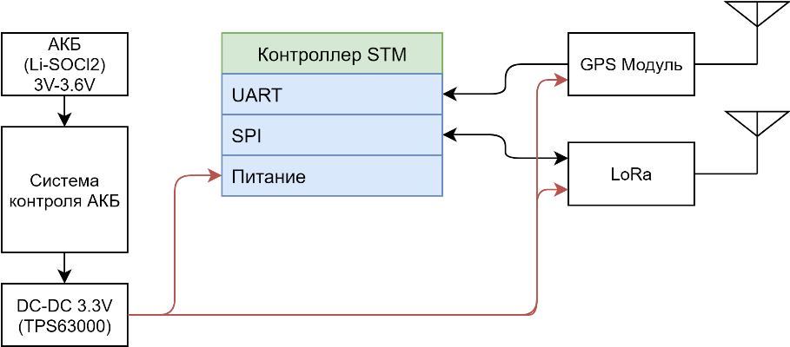
Рисунок 1. Структурная схема GPS трекера
- Аккумуляторная батарея (АКБ)
Согласно требованиям к электропитанию, устройство должно функционировать без подзарядки до 2-х месяцев. Учитывая климатические условия УХЛ 1 по ГОСТ 15150-69 выбор типов АКБ ограничен. Это литий-ион, литий-железо-фосфат, литий-полимер, литий-титанат и литий-тионил-хлорид. Литий-титанат обладает низким напряжением на ячейке, которого может не хватить для питания большинства контроллеров и радиопередатчиков. Литий-железо-фосфатный аккумулятор обладает низким уровнем плотности энергии на килограмм (1.2 MJ/L) по сравнению с литий-ионными и литий-полимерными аккумуляторами. Литий-полимерный аккумулятор обладает несколькими важными преимуществами по сравнению с литий-ионными аккумуляторами: прочность и эластичность, не вздувается и не разрушается, и имеет большую емкость на килограмм. Литий-тионил-хлорид (LI/SOCL2) обладает преимуществами всех вышеуказанных типов и при этом имеет наиболее широкий рабочий температурный диапазон и высокую плотность заряда на киллограмм.
Исходя из широкого рабочего температурного диапазона и высокой плотности заряда и низкого саморазряда решено использовать аккумуляторы типа Li/SOCL₂. Параметры Li/SOCL₂ аккумуляторов:
- Рабочее напряжение: 3.3~3.6V
- Электрическая ёмкость (зависит от типоразмера): 400-35000mAh
- Саморазряд в год: <2%
- Рабочий диапазон температур: -40 (-60) ~ +60⁰C
Необходимо учитывать то, что при длительной работе в микротоковом режиме элемент может пассивироваться (обкладки элемента покрываются пассивирующей плёнкой, предотвращающей разряд аккумулятора). В таком случае в начальный момент времени напряжение на выходе аккумуляторе может упасть до 2.4V. После того как плёнка будет разрушена, напряжение нормализуется и вернется в диапазон рабочих напряжений.
- Система контроля АКБ (BMS)
Аккумуляторные батареи необходимо защищать от глубокого разряда, иначе ячейка АКБ придет в негодность и её не удастся в дальнейшем перезарядить. Для защиты АКБ широко применяются системы контроля АКБ в зарубежной литературе называемые Battery Management System (BMS) - это простая схема отключающая выход аккумуляторной батареи от нагрузки при превышении напряжения на клеммах АКБ верхнего порога или при падении ниже заданного порога.
- DC-DC 3.3V
Это преобразователь напряжения аккумуляторной батареи. Он необходим для стабилизации выходного напряжения АКБ. Из-за широкого размаха напряжений АКБ могут возникнуть проблемы, связанные с нестабильной работой других составляющих схемы.
- GPS Модуль
GPS Модуль принимает данные навигационных спутников при помощи антенны, интерпретирует их и отдаёт микроконтроллеру
- Блок передачи данных
Блок передачи данных необходим для отправки данных о местоположении по беспроводной сети. Так как в зоне выпаса лошадей отсутствует сотовая связь применения модулей GSM исключен. Для передачи данных требуется интерфейс отвечающий требованиям к радиусу действия и к энергопотреблению. На данный момент существует несколько активно развивающихся технологий, отвечающих данным требованиям под общим названием Low Power Wide Area Network (LPWAN). К ним относятся LoRa, SIGFOX, NB-IoT, Weightless-N.
Тут надо написать какой протокол используется для передачи и почему?
- Контроллер
Контроллер будет выполнять две основные функции: считывание широты и долготы и GPS модуля, обеспечение работы сетевого стека блока передачи данных. Кроме того, можно реализовать функцию “анти-ВОР”, которая позволит отслеживать целостность ошейника и отправлять сигнал тревоги.
Выбор контроллера является нетривиальной задачей, так как он должен обладать достаточными ресурсами для выполнения возложенных на него функций, при этом иметь крайне низкое энергопотребление для обеспечения необходимого периода жизни устройства без подзарядки.

ЭКСПЛУАТАЦИЯ ИЗДЕЛИЯ
Изделие предназначено для эксплуатации на открытом воздухе.
Условия эксплуатации согласно ГОСТ 15150-69 УХЛ1.1 (диапазон рабочих температур -60~+55⁰С, диапазон предельных рабочих температур -70~+60⁰C, относительная влажность 75% при 15⁰С, относительная влажность 98% при 25⁰С, абсолютная влажность 11г×м⁻³).
Помехоустойчивость согласно ГОСТ 30804.6.1 «Устойчивость к электромагнитным помехам технических средств, применяемых в жилых, коммерческих зонах и производственных зонах с малым энергопотреблением»
Электромагнитное излучение согласно ГОСТ IEC 61000-6-3 «Стандарт электромагнитной эмиссии для жилых, коммерческих и лёгких промышленных обстановок»
Согласно схеме включения (см. Рисунок 2) бла бла бла
Схемы пока не существует

Рисунок 2. Схема включения изделия в состав АПК

ОПИСАНИЕ БЛОКОВ СИСТЕМЫ

GPS Модуль
GPS модуль DD1 MAX-M8C способен принимать данные от навигационных спутников BeiDou, Galileo, GLONASS, GPS/QZSS. Модуль способен одновременно обрабатывать данные от трёх систем. Данные о местоположении могут быть считаны по интерфейсу UART. Диапазон рабочих температур -40~85⁰C. Диапазон рабочих напряжений: 1.65~3.6V. Принципиальная схема модуля GPS представлена на рисунке (Рисунок 3. Принципиальная схема GPS модуля)
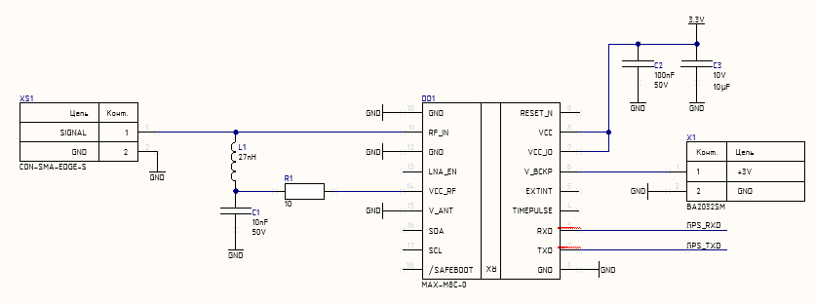
Рисунок 3. Принципиальная схема GPS модуля
Список компонентов представлен в таблице (Таблица 1)
Таблица 3
№ | Обозна-чение | Описание | Производитель | Заводской номер/  Номер компонента в Digi-key | Кол-во | Ном. | Факт./Факт. к ном. %
 | С3 | Конденсатор | Kyocera AVX | 06035C104KAT2A | 1 | 10V | 3.3V, 33%
 | C2 | Конденсатор | Yageo | CC0603KRX5R6BB106 | 1 | 50V | 3.3V, 6%
 | X1 | Разъём | Memory Protection Devices | BA2032SM | 1
 | R1 | Резистор | Panasonic | ERJ-PA3J100V | 1 | 0.25W | 0.025W, 10%
 | L1 | Катушка индуктивности | Murata | LQW15AN27NG00D | 1 | 280mA | 50mA, 18%
 | C1 | Конденсатор | Murata | GCM188R71H103KA37D | 1 | 50V | 3.3V
- Питание
Модуль питается через ножки VCC и VCC_IO. Напряжение питания составляет V_{CMOS} = 3.3V. Конденсатор C3 = 10uF с рабочим напряжением 10V служит в качестве низкоомного источника тока при скачках тока потребления модуля GPS. Запас по напряжению:
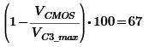 (16)
Конденсатор С2 = 100nF (V_{C2_max} = 50V) шунтирует высокочастотные помехи, генерируемые модулем GPS. Запас по напряжению:
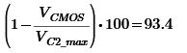 (17)
Для экономии энергии питание основной части модуля может быть выключено. Питание ножки V_BCKP позволяет обеспечить резервное сохранение. Ножка V_BCKP так же питает внутренний тактовый генератор и даёт возможность использовать данные для теплого или горячего старта. К V_BCKP подключен разъём X1 для подключения гальванического элемента типоразмера CR2032. Гальванический элемент обеспечит встроенные часы реального времени модуля GPS необходимым питанием.
- Антенна
Для возможности подключения активной антенны требуется подключение питания от модуля GPS. Контакт VCC_RF модуля DD1 является источником напряжения для антенны. Напряжение с контакта VCC_RF поступает на сигнальный контакт разъёма XS1 через ФНЧ.
Ток проходит через резистор R1 = 10Ω (P_{R1_max} = 0.25W). Максимальный ток, который может обеспечить VCC_RF составляет I_{VCC_RF} = 50mA. Резистор R1 рассеивает:
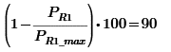 (18)
Катушка индуктивности L1 = 27nH (I_{L1_DC} = 0.28A) не пропускает высокочастотные помехи из антенны в источник напряжения. Запас по постоянному току составляет:
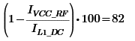 (19)
Конденсатор C1 = 10nF (V_{C1_max} = 50V) шунтирует высокочастотные помехи прошедшие через L1. Выходное напряжение VCC_RF <= V_{CMOS}. Запас по напряжению составит:
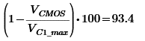 (20)
Расчётные значения компонентов и параметры выбранных компонентов представлены в таблице (Таблица 4)
Таблица 4
№ | Обозначение | Описание | Расчетное значение | Параметры компонентов
 | С3 | Конденсатор
 | С3 | Номинал | 10uF | 10uF
 | С3 | Напряжение | 3.3V | 10V
 | С3 | Конденсатор
 | С3 | Номинал | 100nF | 100nF
 | С3 | Напряжение | 3.3V | 50V
 | X1 | Разъём
 | X1 | Типоразмер | CR2032 | CR2032
 | R1 | Резистор
 | R1 | Номинал | 10Ω | 10Ω
 | R1 | Мощность | 0.025W | 0.25W
 | L1 | Катушка индуктивности
 | L1 | Номинал | 27nH | 27nH
 | L1 | Максимальный постоянный ток | 50mA | 280mA
 | C1 | Конденсатор
 | C1 | Номинал | 10nF | 10nF
 | C1 | Напряжение | 3.3V | 50V

Модуль RAK3172(H)
Контроллер и блок передачи данных объединены в один модуль RAK3172(H). Модуль работает по CMOS логике. Для питания модуля используется напряжение 3.3V.
Принципиальная схема подключения модуля представлена на рисунке ниже.
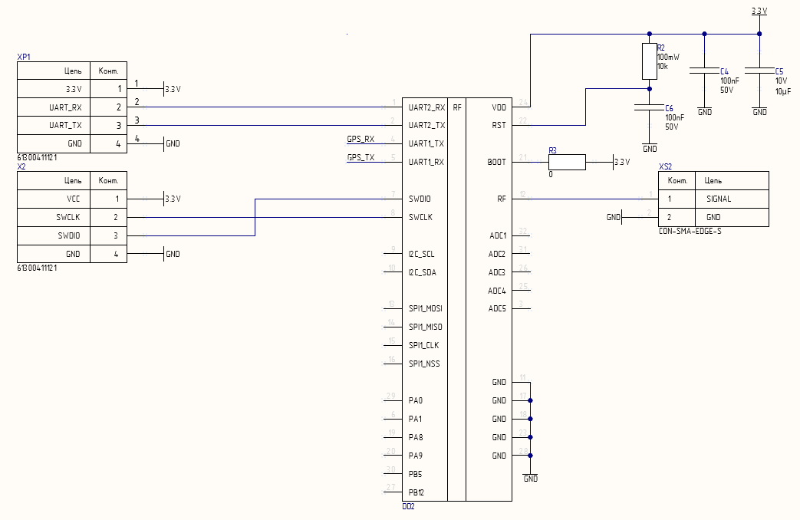
Рисунок 4. Принципиальная схема модуля микроконтроллера и модуля передачи данных.
Перечень выбранных компонентов собран в таблицу ниже
Таблица 5
№ | Обозна-чение | Описание | Производитель | Заводской номер/  Номер компонента в Digi-key | Кол-во | Ном. | Факт./Факт. к ном. %
 | DD2 | Модуль | RAK Wireless | RAK3172(H) | 1
 | R2 | Резистор | Yageo | RC0603FR-0710KL | 1 | 63mW | 1mW, 2%
 | С6, С4 | Конденсатор | Kyocera AVX | 06035C104KAT2A | 1 | 50V | 3.3V, 7%
 | C5 | Конденсатор | Yageo | CC0603KRX5R6BB106 | 1 | 10V | 3.3V, 33%
Модуль DD2 объединяет в себе контроллер STM32WLE5CCU6 и трансивер LoRa.
UART2 используется для программирования модуля DD2. UART2 выведен на разъём XP1. Разъём XP1 не будет впаян в плату. UART2 используется встроенным загрузчиком STM32. Чтобы активировать встроенный загрузчик резистор R3 должен быть припаян. Он притягивает ножку BOOT0 к напряжению питания.
UART1 используется для обмена информацией с модулем GPS.
Для программирования модуля RAK3172 может быть использован интерфейс SWD. Интерфейс SWD выведен на разъём X2.
Для подключения антенны используется разъём XS2 типа SMA.
Согласно документации на модуль, ножка сброса должна быть притянута к напряжению питания при помощи резистора R2 = 10kΩ и конденсатора C6 = 100nF к земле. Запас по мощности для резистора R2 > 90%. Запас по напряжению для конденсатора C6 > 90%.
Конденсатор C4 = 100nF шунтирует высокочастотные помехи на землю. Запас по напряжению >90%.
Конденсатор C5 = 10uF защищает шину питания 3.3V от просадки напряжения при переключении режимов трансивера.
Расчетные значения параметров и параметры выбранных компонентов представлены в таблице ниже.
Таблица 6
№ | Обозначение | Описание | Расчетное значение | Параметры компонентов
 | DD2 | Модуль
 | DD2 | Напряжение питания | 3.3V | 2.0~3.6V
 | DD2 | Тип логики | CMOS | CMOS
 | R2 | Резистор
 | R2 | Номинал | 10kΩ | 10kΩ
 | R2 | Мощность | 1mW | 63mW
 | С6, С4 | Конденсатор
 | С6, С4 | Номинал | >=100nF | 100nF
 | С6, С4 | Напряжение | 3.3V | 50V
 | C5 | Конденсатор
 | C5 | Номинал | >4.7uF | 10uF
 | C5 | Напряжение | 3.3V | 10V

DC-DC 3.3V
DC-DC преобразователь стабилизирует напряжение по шине 3.3V. Вход DC-DC преобразователя подключен к АКБ. По мере разряда АКБ, напряжение на входе DC-DC преобразователя изменяется от
Таблица 1. Расчет потребления
Наименование потребителя | Напряжение | Ток
GPS Модуль | 3.3V | 67mA
Активная GPS антенна (опция) | 3.3V | 50mA
MCU + LoRaWAN | 3.3V | 87mA (20dBm 868MHz)
Итого c запасом |  | 204mA * 1.5 = 300mA
Диапазон входного напряжения задаётся таким образом, чтобы преобразователь мог обеспечить работу ТС при использовании большинства существующих аккумуляторных батарей (в частности, литиевых). Таким образом диапазон входных напряжений составляет V_{IN} = 2V~5.5V. Выходной ток не менее 400mA.
Принципиальная схема DC-DC преобразователя представлена на рисунке ниже.
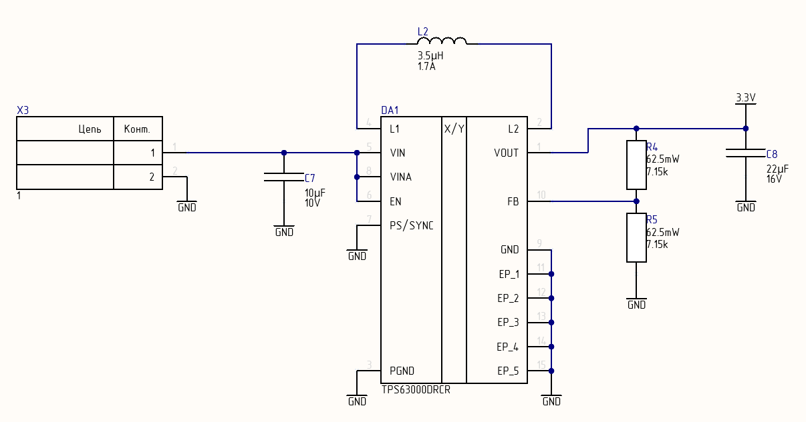
Рисунок 5. Принципиальная схема DC-DC преобразователя.
Список выбранных компонентов представлен в таблице ниже.
Таблица 2
№ | Обозна-чение | Описание | Производитель | Заводской номер/  Номер компонента в Digi-key | Кол-во | Ном. | Факт./Факт. к ном. %
 | DA1 | ШИМ регулятор | Texas Instruments | TPS63000IDRCRQ1 | 1 | 1.44W
 | R4 | Резистор | Stackpole Electronics | RMCF0603JT1M00 | 1 | 63mW | 8uW, 1%
 | R5 | Резистор | Panasonic | ERJ-3EKF1783V | 1 | 63mW | 1uW, 1%
 | L2 | Катушка | Bourns | SRU5018-3R5Y | 1 | 2.1A | 0.4A, 19%
 | C7 | Входной конденсатор | Taiyo Yuden | LMK316AB7106MLHT | 1 | 10V | 5.5V
 | C8 | Выходной конденсатор | Murata | GRM219R61C226ME15L | 1 | 16V | 22uF
 | X3 | Разъём | Phoenix Contact | 1803277 | 1 | 8A | 0.66A, 8A
- Максимальная мощность рассеяния ШИМ регулятора
ШИМ регулятор DA1 может рассеять:
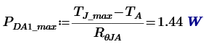 (1)
- Компоненты делителя обратной связи
При установившемся выходном напряжении 3.3V на входе FB должно установиться напряжение V_{FB} = 0.5V. Рекомендуется устанавливать резистор в верхнем плече R4 = 1MΩ. Номинал резистора нижнего плеча составляет:
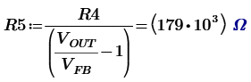 (2)
Максимальный ток через делитель напряжения составит:
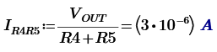 (3)
Номинальная мощность резисторов R4 и R5 составляет 63mW. Резистор R4 рассеивает:
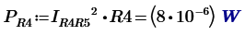 (4)
Запас по мощности для R4:
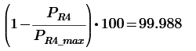 (5)
Резистор R5 рассеивает:
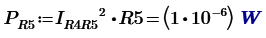 (6)
Запас по мощности для резистора R5:
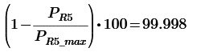 (7)
- Катушка индуктивности.
Для расчета номинала катушки необходимо учесть два режима работы преобразователя.
Рассчитаем минимальный номинал катушки для понижающего режима:
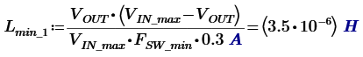 (8)
Рассчитаем минимальный номинал катушки для повышающего режима:
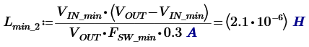 (9)
Выбираем максимальный номинал L2 = 3.5uH с максимальным постоянным током I_{L2_max} = 2.1А. Запас по постоянному току составит:
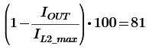 (10)
- Входной конденсатор
Рекомендовано использовать входной конденсатор с номиналом не менее 4.7uF. Выбран конденсатор C7 = 10uF с номинальным рабочим напряжением V_{C7_max} = 10V. Входной конденсатор находится под постоянным напряжением. Ёмкость керамического конденсатора снижается. У выбранного конденсатора номинал снизится на 30%, кроме того, необходимо существует температурная погрешность +/-10%. Итоговая ёмкость конденсатора C7 составит 6uF. Запас по напряжению составит:
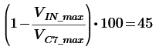 (11)
- Выходной конденсатор
Минимальный рекомендованный номинал выходного конденсатора составляет:
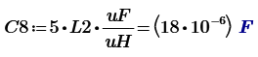 (12)
Выбран конденсатор C8 = 22uF с рабочим напряжением 16V. Так как фактическое рабочее напряжение выходного конденсатора составляет 3.3V следовательно снижение номинала из-за приложенного постоянного напряжения незначительно. Запас по напряжению составляет:
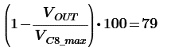 (13)
- Разъём для подключения АКБ
Для подключения АКБ используется разъём X3 с номинальным рабочим током 8A. Максимальный номинальный ток не превышает:
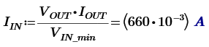 (14)
Запас по току для разъёма X3 составляет:
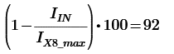 (15)
Расчётные значения компонентов и параметры выбранных компонентов представлены в таблице (Таблица 4)
Таблица 4
№ | Обозначение | Описание | Расчетное значение | Параметры компонентов
 | DA1 | ШИМ регулятор
 | DA1 | Диапазон входного напряжения | 2.4V~4.2V | 2V~5.5V
 | DA1 | Выходное напряжение | 3.3V | >=2V
 | R4 | Резистор
 | R4 | Номинал | 1MΩ | 1MΩ
 | R4 | Мощность | 8uW | 63mW
 | R5 | Резистор
 | R5 | Номинал | 178kΩ | 178kΩ
 | R5 | Мощность | 1uF | 63mW
 | L2 | Катушка индуктивности
 | L2 | Номинал | >=3.5uH | 3.5uH
 | L2 | Максимальный постоянный ток | >=500mA | 2.1A
 | C7 | Входной конденсатор
 | C7 | Номинал | >4.7uF | 10uF
 | C7 | Рабочее напряжение | 5.5V | 10V
 | C8 | Выходной конденсатор
 | C8 | Номинал | >=18uF | 22uF
 | C8 | Рабочее напряжение | 3.3V | 16V
 | X3 | Разъём
 | X3 | Максимальный ток | 0.825A | 8A

АКБ
Список компонентов сведен в таблицу ниже (см. Таблица 1)
Таблица 7
№ | Обозна-чение | Описание | Производитель | Заводской номер/  Номер компонента в Digi-key | Кол-во | Ном. | Факт./Факт. к ном. %

Таблица 8
№ | Обозначение | Описание | Расчетное значение | Параметры компонентов

Печатная плата
Печатная плата для трэккера растрассирована с использованием двух сигнальных слоёв. Компоненты расположены только на верхней стороне печатной платы. Габариты печатной платы (ДхШхВ): 65x35x1.6mm. На рисунке ниже (Рисунок 6) представлен рендер 3-ёх мерной модели печатной платы (вид сверху).
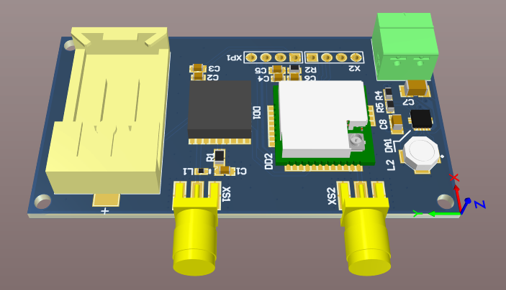
Рисунок 6. Рендер печатной платы. Вид сверху.
На следующем рисунке (Рисунок 8) представлен рендер 3-ёх мерной модели печатной платы при виде снизу.
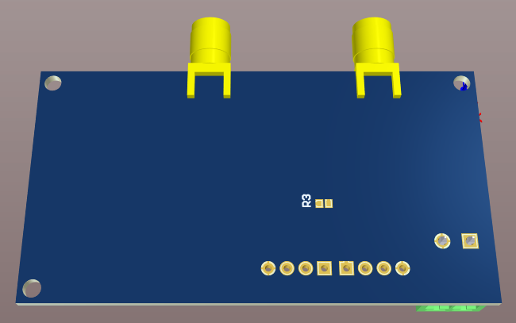
Рисунок 8. Рендер печатной платы. Вид снизу.
На следующем рисунке представлено 2-ух мерное изображение печатной платы (слева - верхняя сторона, справа – нижняя сторона).
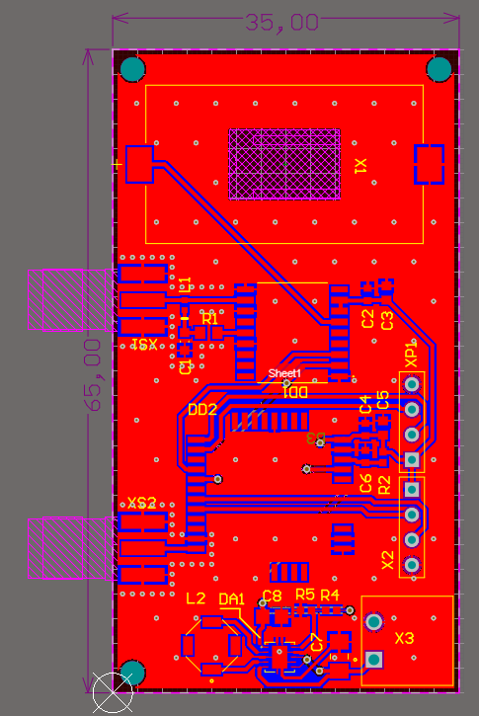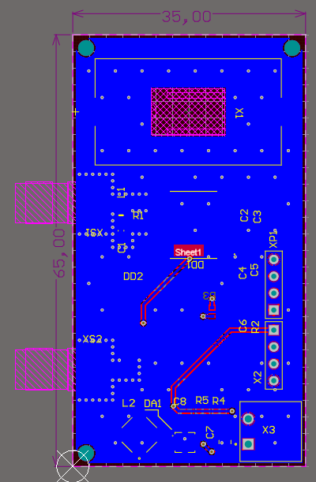
Рисунок 9. 2-ух мерное изображение печатной платы (слева - верхняя сторона, справа – нижняя сторона).

ЛИСТ РЕГИСТРАЦИИ ИЗМЕНЕНИЙ
№ п/п | Изменение в документе | Подп. | Дата

Список литературы

[1] | NVIDIA, Jetson Xavier NX Datasheet v1.6, 2020.
[2] | Международная электротехническая комиссия, «IEC 61000-4-4 Электромагнитная сомвестимость. Часть 4-4. Методы испытаний и измерений. Испытание на устойчивость к электрическим быстрым переходным процессам,» 2016.
[3] | Международная электротехническая комиссия, «IEC 61000-4-1 Электромагнитная совместимость. Испытания на помехоустойчивость. Виды испытаний.».
[4] | Международная электротехническая комиссия, «IEC 61000-4-6 Электромагнитная совместимость. Часть 4-6. Методы испытаний и измерений. Устойчивость к кондуктивным помехам, создаваемым радиочастотными полями».
[5] | Международная электротехническая комиссия, «IEC 61000-4-5 Электромагнитная совместимость. Часть 4-5. Методы испытаний и измерений. Испытание на устойчивость к выбросу напряжения.,» 2018.
[6] | Межгосудаственный совет по стандартизации, метрологии и сертификации, «IEC 61000-6-3 Электромагнитная совместимость. Часть 6-3. Общие стандарты. Стандарт электромагнитной эмиссии для жилых, коммерческих и лёгких промышленных обстановок,» 2016.

